注册网址：https://github.com/education
↓
右上角sign up
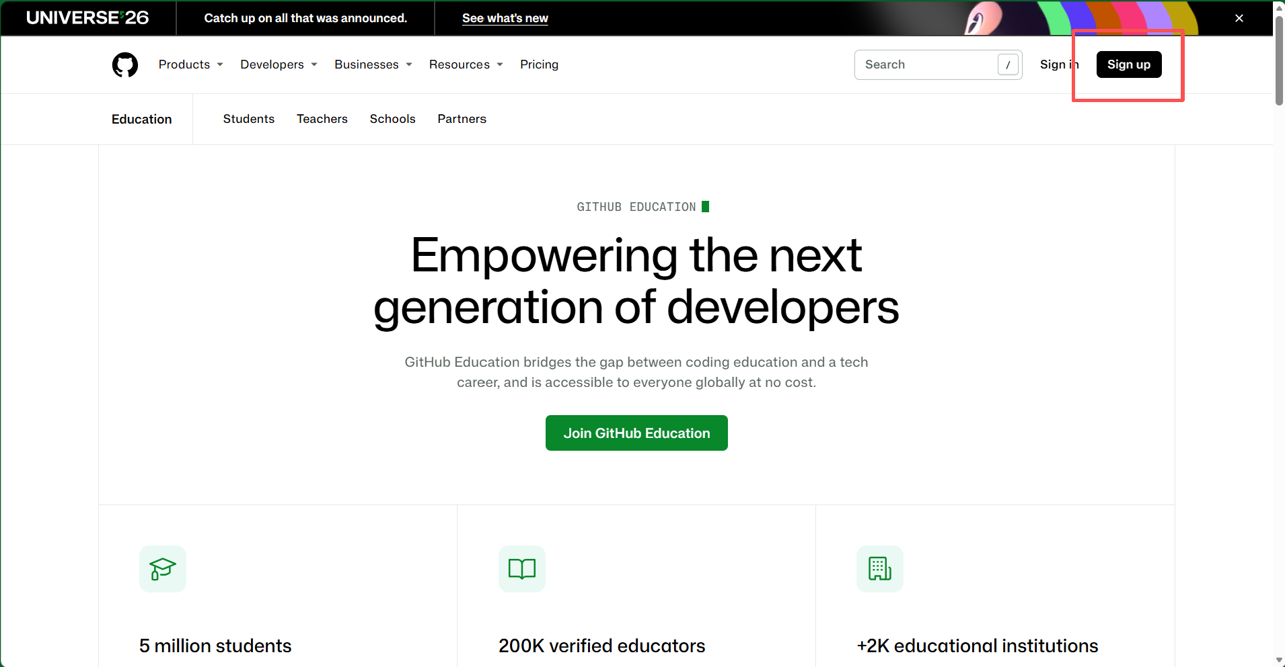
↓
Create new account
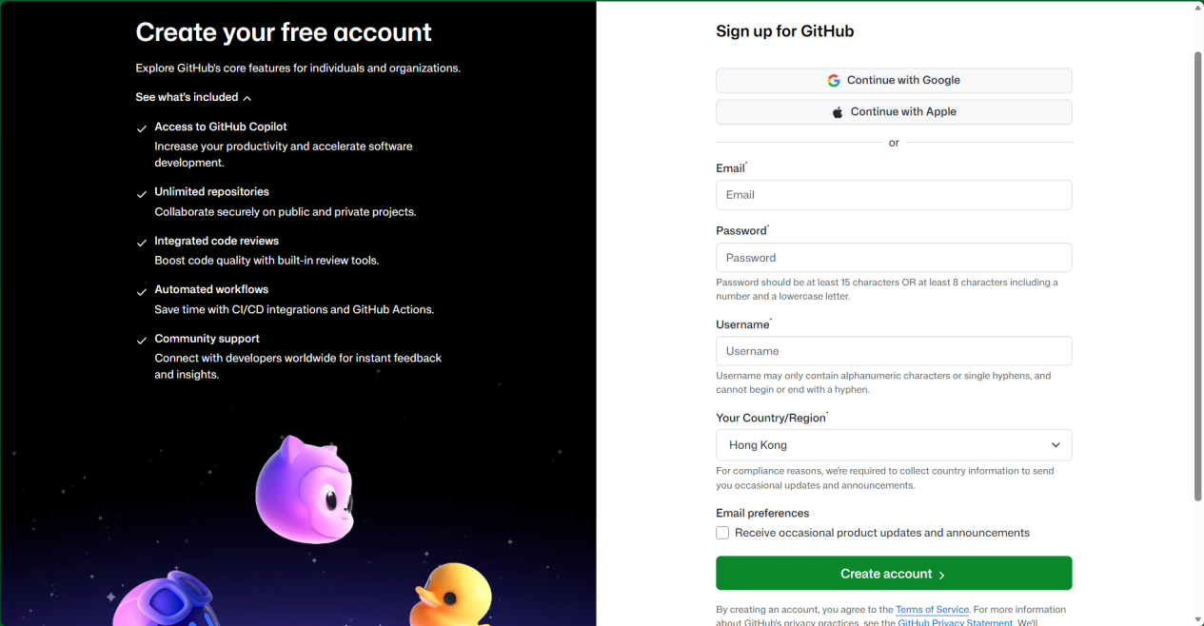

【注】
①如果注册不成功，可以试试换一个邮箱
②务必记住密码！

